**CENTRO ESTADUAL DE EDUCAÇÃO TECNOLÓGICA PAULA SOUZA.**

**ETEC PROFESSOR CAMARGO ARANHA**

**Técnico em Desenvolvimento de Sistemas**

**Guilherme Claudino dos Santos de Sa**

**Higor Camacho**

**Matheus Henrique Ferreira Costa**

**Ryan Pereira dos Santos**

**Thiago Teodoro Alves da Silva**

**Yvisom Manoel da Silva**

**FaceMap**

**São Paulo**

**2024**

**Guilherme Claudino dos Santos de Sa**

**Higor Camacho**

**Matheus Henrique Ferreira Costa**

**Ryan Pereira dos Santos**

**Thiago Teodoro Alves da Silva**

**Yvisom Manoel da Silva**

**FaceMap**

Trabalho de conclusão de Curso apresentado ao curso Técnico em desenvolvimento de sistemas da Etec Prof Camargo Aranha, orientado pela Prof. Aline Aparecida como requisito parcial para obtenção do título de técnico em desenvolvimento de sistemas.

**São Paulo**

**2024**

“A Tecnologia move o Mundo”

(Steve Jobs)

**São Paulo**

**2024**

**RESUMO**

Este trabalho de conclusão de curso apresenta o desenvolvimento do FaceMap, um software de reconhecimento facial para controle de acesso escolar. O objetivo principal é aumentar a segurança nas escolas, controlando a entrada e saída de indivíduos e prevenindo a entrada de pessoas não autorizadas. O FaceMap visa ser uma solução tecnológica avançada, eficiente e precisa, capaz de atender às demandas de segurança escolar e garantir a proteção de alunos e funcionários. Durante o desenvolvimento do projeto, foram consideradas questões éticas e legais relacionadas ao uso de tecnologias biométricas, buscando garantir a conformidade com regulamentações de privacidade e proteção de dados. Este estudo visa demonstrar a eficácia do FaceMap como ferramenta de segurança escolar e explorar oportunidades para futuras melhorias na área.

**ABSTRACT**

This final course project presents the development of FaceMap, a facial recognition software for school access control. The main objective is to enhance school security by monitoring the entry and exit of individuals and preventing unauthorized access. FaceMap aims to be an advanced, efficient, and precise technological solution capable of meeting the demands of school security and ensuring the protection of students and staff. During the project development, ethical and legal issues related to the use of biometric technologies were considered, ensuring compliance with privacy and data protection regulations. This study aims to demonstrate the effectiveness of FaceMap as a school security tool and explore opportunities for future improvements in the field.

**LISTA DE ABREVIATURAS**

• ADM: Administrador

• FaceMap: Software de Reconhecimento Facial

• RN: Regras de Negócio

• RF: Requisitos Funcionais

• ETEC: Escola Técnica Estadual

**SUMÁRIO**

1. INTRODUÇÃO 8

1.1 Análise de mercado 8

1.2 Problema 9

1.3 Justificativa 9

1.4 Hipótese 9

1.5 Objetivo Geral 9

1.6 Objetivos Específicos 10

1.7 CANVAS 10

1.8 Análise swot Feteps 12

2. METODOLOGIA 12

2.1 Análise de Requisitos 13

2.2 Técnicas utilizadas 15

2.3 Modelos de Desenvolvimento de Software 16

3.FERRAMENTAS DE DESENVOLVIMENTO 16

3.1 Linguagens Utilizadas 17

3.2 Ferramentas de Banco de Dados 18

3.3 Ferramentas Gráficas 18

3.4 Ferramentas de Apoio 20

3.5 Cronograma 22

**4. ANÁLISE DE SISTEMAS.** 24

5.Projeto 27

5.1 Telas e Funcionalidades 27

# INTRODUÇÃO

Hoje em dia, garantir a segurança nas escolas é essencial, e novas tecnologias podem ajudar nisso. Nosso trabalho foca em criar um Software que reconhece rostos, especialmente para controlar entrada de Alunos na Etec.

Vamos explorar como desenvolvemos esse software, explicando passo a passo como ele funciona e como pode ser útil para manter as escolas mais seguras. Além disso, queremos entender as questões éticas e legais que surgem ao usar esse tipo de tecnologia.

Esperamos que este estudo ajude a mostrar como a tecnologia pode contribuir para um ambiente escolar mais seguro e oferecer ideias para futuras melhorias nessa área tão importante.

## 1.1 Análise de mercado

Demanda por Segurança Escolar: Escolas buscam soluções de segurança eficazes, incluindo tecnologias como reconhecimento facial.

Aceitação da Tecnologia: O reconhecimento facial está sendo cada vez mais aceito, inclusive em escolas.

Temos alguns softwares que fazem este mesmo serviço de biometria facial inclusive em escolas alguns deles são:

* **SISCO Fast-Pass**: Este sistema de gerenciamento de visitantes é amplamente utilizado em escolas e pode incorporar reconhecimento facial para verificar a identidade dos visitantes e restringir o acesso a indivíduos não autorizados.
* **School Gate Guardian**: Este sistema é projetado especificamente para escolas e utiliza reconhecimento facial para verificar a identidade dos visitantes, funcionários e alunos. Ele ajuda a garantir que apenas pessoas autorizadas entrem no campus, enquanto mantém registros detalhados de entrada e saída.

## 1.2 Problema

Como garantir a entrada e saída de alunos evitando acessos não autorizados ?

## 1.3 Justificativa

A utilização do reconhecimento facial como método de controle de acesso em escolas oferece uma solução tecnológica de ponta que não só aumenta a segurança, mas também otimiza o gerenciamento de entradas e saídas no ambiente escolar. Estudos como **“Facial Recognition Technology in schools: Na Overview of Concerns”** e **“Automated Security Systems in Educational Instituitions:Efficiency of Facial Recognition”** indicam que o uso de reconhecimento facial pode reduzir em até 90% o tempo necessário para verificar identidades em comparação com métodos tradicionais, como checagem manual de **documentos.** Além disso, essa tecnologia permite a identificação rápida e precisa de indivíduos autorizados, ao mesmo tempo em que detecta e impede a entrada de possíveis intrusos, reduzindo significativamente o risco de ameaças à segurança. Ao automatizar o processo de controle de acesso, o reconhecimento facial minimiza erros humanos e garante uma resposta mais ágil em **emergências**. Dada a crescente preocupação com a segurança nas escolas, a implementação dessa tecnologia se torna não apenas desejável, mas essencial para a proteção de alunos, funcionários e visitantes.

## 1.4 Hipótese

Criação de um software que reconhece rostos de alunos.

## 1.5 Objetivo Geral

Desenvolver um Software de Biometria Facial como estudo de caso para controle de Entrada e Saída de Alunos.

## 1.6 Objetivos Específicos

Tela de Login - Login do ADM Para liberar as funcionalidades do Sistema.

Biometria facial – Tela onde será feito o reconhecimento facial.

Cadastro de Alunos – Tela para cadastrar alunos no sistema.

Lista de Alunos – Tela que mostrará os Alunos cadastrados no sistema.

## 1.7 CANVAS

**1. Segmento de Clientes**

* Etec Professor Camargo Aranha;

**2. Proposta de Valor**

* Segurança melhorada;
* eficiência e conveniência;
* monitoramento e controle.;

**3. Canais**

* FAQ (perguntas Frequentes): Seção de perguntas frequentes no site ou material impresso para esclarecer dúvidas comuns sobre o sistema;

**4. Relacionamento com os Clientes**

* Treinamento e capacitação;
* suporte contínuo;
* feedback e melhorias;

**5. Fontes de Receita**

* Venda e instalação do sistema;
* Manutenção e atualizações;

**6. Recursos Principais**

* Tecnologia e software e infraestrutura de hardware;

**7. Atividades-Chave**

* Desenvolvimento e manutenção do software;
* instalação e configuração;

**8. Parcerias Principais**

* Fornecedores de Hardware: parcerias com empresas que fornecem câmeras e equipamentos necessários;

**9. Estrutura de Custos**

* Desenvolvimento;
* Manutenção;
* Instalação;

## 1.8 Análise Swot

**1.Forças**

Em comparação aos nossos concorrentes nossa estrutura de custos será menor já que não precisaremos de muito hardware para funcionar e nosso sistema só reconhecera alunos.

**2.Fraquezas**

Necessidade de atualizações e manutenção para garantir a eficácia e a segurança do sistema.

**3.Oportunidades**

A evolução contínua da tecnologia de reconhecimento fácil pode trazer novas funcionalidades e melhorias para o FaceMap.

**4.Ameaças**

Preocupações sociais e éticas sobre o uso do reconhecimento facial podem levar à rejeição ou resistência ao uso do FaceMap.

# 2. METODOLOGIA

Para a realização do projeto foram utilizadas 2 metodologias, metodologia de levantamento de campo e metodologia de estudo de caso como métodos de pesquisa dentro da instituição visando melhorar o sistema de monitoramento de entrada de alunos.

## 2.1 Análise de Requisitos

**Resumo**

O FaceMap é um software de reconhecimento facial desenvolvido para melhorar a segurança nas escolas, controlando a entrada de indivíduos e prevenindo a entrada de pessoas não autorizadas.

**Clientes**

O sistema é destinado a escolas e instituições de ensino que buscam soluções tecnológicas avançadas para garantir a segurança dos alunos e funcionários.

**Problema**

**Entrada de Indivíduos Não Autorizados:**

* Escolas enfrentam desafios na prevenção da entrada de indivíduos não autorizados, o que coloca em risco a segurança de alunos e funcionários.

**Monitoramento de Alunos:**

* Necessidade de um sistema que impeça a saída de alunos menores de idade sem autorização prévia de seus responsáveis.

**Escopo**

O FaceMap é:

* Um sistema de controle de acesso.
* Um sistema de cadastro de alunos.
* Um sistema que realiza reconhecimento facial.
* Um sistema que registra entradas e saídas.
* Um sistema que alerta sobre tentativas de acesso não autorizadas.
* Um sistema que gera relatórios de acessos.
* Um sistema que respeita questões éticas e legais associadas ao uso de tecnologia de reconhecimento facial.

O FaceMap não é:

* Um sistema de gestão acadêmica.
* Um sistema de monitoramento de atividades internas (aulas, recreio, etc.).

O FaceMap faz:

* O gerenciamento de acesso com base em reconhecimento facial.
* Registro e monitoramento de entradas e saídas.

O FaceMap não faz:

* Controle de desempenho acadêmico.
* Gestão de outras atividades escolares internas.

**Usuários**

**Administradores:**

* Utilizam o sistema para gerenciar o acesso à escola, cadastrando alunos e configurando o reconhecimento facial.

**Funcionários de Segurança:**

* Utilizam o sistema para monitorar entradas e saídas e responder a alertas de tentativas de acesso não autorizadas.

**Requisitos Funcionais**

* **[RF1] Autenticação do Administrador:**
  + O sistema deve permitir que o administrador faça login para acessar as funcionalidades do sistema.
  + A tela de login deve exigir um nome de usuário e senha.
* **[RF2] Reconhecimento Facial:**
  + O sistema deve ser capaz de identificar e autenticar indivíduos utilizando biometria facial.
  + Deve reconhecer rostos em tempo real com uma taxa de precisão mínima de 95%.
* **[RF3] Cadastro de Alunos:**
  + O sistema deve permitir o cadastro de novos alunos, incluindo dados pessoais e fotos para reconhecimento facial.
  + Deve armazenar dados como nome, idade, turma e foto do aluno.
* **[RF4] Lista de Alunos:**
  + O sistema deve exibir uma lista de todos os alunos cadastrados.
  + Deve permitir busca e filtragem por nome, turma e status (autorizado ou não autorizado).
* **[RF5] Controle de Entrada e Saída:**
  + O sistema deve registrar as entradas e saídas dos alunos.
  + Deve notificar o administrador em caso de tentativa de entrada por um indivíduo não autorizado.

**Requisitos Não Funcionais**

* + O sistema deve proteger os dados dos alunos com criptografia.
  + Deve haver controle de acesso para garantir que somente usuários autorizados possam acessar dados sensíveis.
  + O sistema deve realizar o reconhecimento facial em menos de 2 segundos.
  + Deve ser capaz de processar até 1000 reconhecimentos faciais simultaneamente.
  + O sistema deve ser compatível com os principais sistemas operacionais (Windows, macOS, Linux).
  + Deve ser acessível tanto em desktops quanto em dispositivos móveis.
  + Deve ser modular para permitir a fácil substituição ou atualização de componentes específicos.

**Regras de Negócio**

* **[RN1] Cadastro de Alunos:**
  + Os administradores devem poder cadastrar alunos no sistema, incluindo informações como nome, idade, turma e foto para reconhecimento facial.
* **[RN2] Alertas de Acesso Não Autorizado:**
  + O sistema deve enviar alertas automáticos aos administradores em caso de tentativa de entrada por indivíduos não autorizados.
* **[RN3] Registro de Entradas e Saídas:**
  + O sistema deve registrar todas as entradas e saídas dos alunos, garantindo uma visão completa do fluxo de pessoas na escola.
* **[RN4] Relatórios e Análises:**
  + O sistema deve oferecer ferramentas de geração de relatórios e análises para que os gestores possam avaliar a eficácia do controle de acesso e identificar áreas de melhoria.
* **[RN5] Políticas de Privacidade:**
  + O sistema deve seguir todas as regulamentações locais e internacionais sobre privacidade e proteção de dados, garantindo que as informações dos alunos sejam tratadas de forma ética e segura.

## 2.2 Técnicas utilizadas

Foi utilizado o método de pesquisa de campo dentro da nossa própria instituição com a finalidade de compreender se os alunos utilizariam do método de reconhecimento facial como uma alternativa funcional para a carteirinha de estudante.

## 2.3 Modelos de Desenvolvimento de Software

Um modelo muito utilizado que é o Kanban que consiste em 3 colunas coisas normalmente são elas: To Do (a fazer), Doing (em progresso) e Done (Concluído).

Essas três fases do Kanban proporcionam uma representação visual clara do fluxo de trabalho, além de ajudarem a equipe a acompanhar e gerenciar suas tarefas de forma eficaz, ao movimentar os quadros de atividades pelas fases do Kanban. (Alura - 2023)

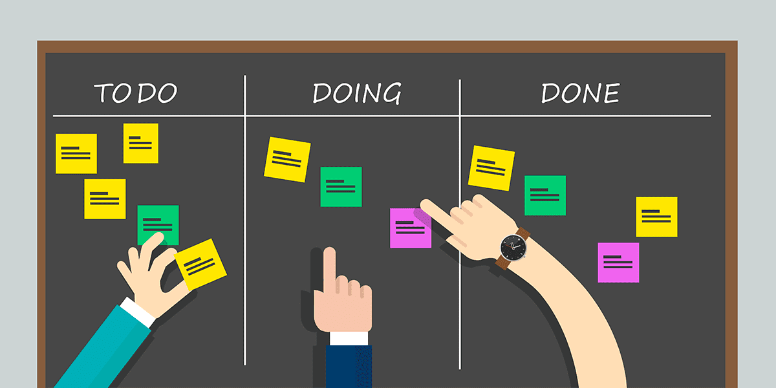

Figura 0‑1 Kanban

# 3.FERRAMENTAS DE DESENVOLVIMENTO

Para o Desenvolvimento do Software foram utilizadas as seguintes Linguagens e ferramentas:

## 3.1 Linguagens Utilizadas

Python:

É uma linguagem de programação amplamente usada em aplicações da Web, desenvolvimento de software, ciência de dados e machine learning (ML).

OpenCV e Dlib:

Bibliotecas e frameworks especializados em visão computacional e aprendizado de máquina, fornecendo funcionalidades e algoritmos prontos.

Django:



É um framework web Python de código aberto, que se destaca por oferecer um ambiente que simplifica a criação de soluções web escaláveis, ao mesmo tempo, em que promove o desenvolvimento rápido e um design limpo, proporcionando ferramentas robustas e eficientes para pessoas desenvolvedoras.

## 3.2 Ferramentas de Banco de Dados

Mongo DB:

É um sistema de gerenciamento de banco de dados não relacional, baseado em software livre, que utiliza documentos flexíveis em vez de tabelas e linhas para processar e armazenar várias formas de dados.

## 3.3 Ferramentas Gráficas

HTML:

 É a versão mais recente da Linguagem de Marcação de Hipertexto, que suporta tags, elementos e conteúdo multimídia — assim como marcações de documento melhoradas e novas APIs.

CSS:

É chamado de linguagem Cascading Style Sheet e é usado para estilizar elementos escritos em uma linguagem de marcação como HTML.

BOOTSTRAP:

É um framework front-end que fornece estruturas de CSS para a criação de sites e aplicações responsivas de forma rápida e simples.

## 3.4 Ferramentas de Apoio

BlackBox:

Foi desenvolvido para responder a perguntas de codificação e ajudá-lo a escrever códigos com mais rapidez.

Visual Studio Code:

É uma ferramenta de edição de códigos da Microsoft.

GITHUB:



É uma “rede social dev” em que é possível armazenar e compartilhar projetos de desenvolvimento de software.

## 3.5 Cronograma

**3.5.1 Março**

Planejamento e escolha do tema: Grupo todo

Análise da pertinência, relevância e viabilidade: Grupo todo

**3.5.2 Abril**

Problematização do tema: Grupo todo

Definição do problema de pesquisa e elaboração da justificativa: Grupo todo

Pesquisa de campo: Yvisom, Thiago e Higor

Orientação com Professores João e Aline sobre melhoria do tema: Grupo todo

**3.5.3 Maio**

Definir objetivos gerais e específicos: Ryan com ajuda do grupo

Definir hipótese: Matheus

Elaborar cronograma no Planner e escrito: Thiago, Yvisom e Guilherme

Colocar no ABNT hipótese, objetivos gerais e específicos: Yvisom

**3.5.4 Junho**

Estudo de banco de dados: Thiago (01/06) - Entregue

Estudo de Python: Grupo todo (01/06 – 30/06)

Documentar linguagens utilizadas: Yvisom

Criar um resumo: Yvisom (04/06) - Entregue

Criar um resumo em língua estrangeira: Yvisom (04/06) - Entregue

Criar um protótipo das telas no Photoshop: Ryan (04/06 – 09/06) - Entregue

Desenvolver uma apresentação de PTCC: Yvisom, Guilherme e Grupo (04/06 – 11/06) - Entregue

Fazer as mudanças indicadas na apresentação: Yvisom(11/06 - 18/06) - Entregue

Apresentação final PTCC: Grupo todo (18/06)

**3.5.5 Julho**

Estudos aprofundados

Estudo avançado de reconhecimento facial: Thiago, Higor e Guilherme (01/07 - 15/07)

Estudo avançado de integração com banco de dados: Matheus e Yvisom (01/07 - 15/07)

Revisão e atualização dos conhecimentos em Python: Grupo todo (16/07 - 31/07)

Workshops e seminários sobre novas tecnologias e práticas: Grupo todo (16/07 - 31/07)

**3.5.6 Agosto**

Desenvolvimento do sistema

Implementação do reconhecimento facial: grupo todo (01/08 - 20/08)

Integração com banco de dados: Thiago (01/08 - 20/08)

Desenvolvimento da interface do usuário: Ryan (01/08 - 20/08)

Teste inicial de funcionalidades: Grupo todo (21/08 - 31/08)

**3.5.7 Setembro**

Testes e ajustes do sistema

Testes de reconhecimento facial: Thiago, Higor e Guilherme, Ryan e Yvisom (01/09 - 10/09)

Ajustes de integração com banco de dados: Thiago e Matheus (01/09 - 10/09)

Correções de bugs e melhorias: Grupo todo (11/09 - 20/09)

Teste de usabilidade e feedback dos usuários: Grupo todo (21/09 - 30/09)

**3.5.8 Outubro**

Elaboração da apresentação final: Grupo todo (01/10 - 05/10)

Ensaios para a apresentação final: Grupo todo (06/10 - 10/10)

Ajustes finais na apresentação e documentação: Grupo todo (11/10 - 15/10)

Feedback e ajustes finais (se necessário): Grupo todo (21/10 - 25/10)

Apresentação do projeto para a banca examinadora: Grupo todo (31/10)

**4. ANÁLISE DE SISTEMAS.**

4.1. Mapa de Site

4.2. Diagrama de Caso de Uso

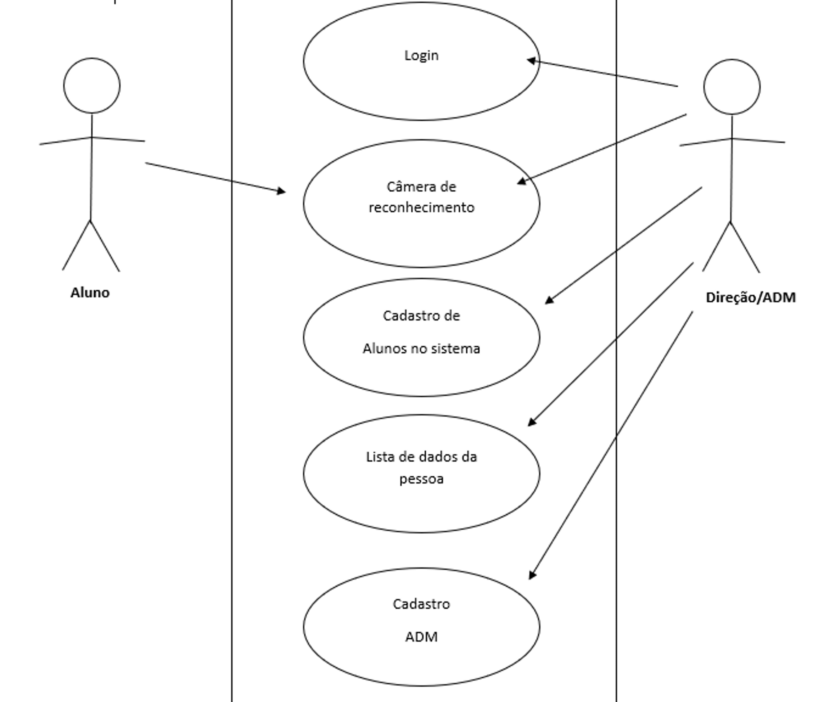

Figura 0‑1 Caso de Uso

4.3. Diagrama de Classes

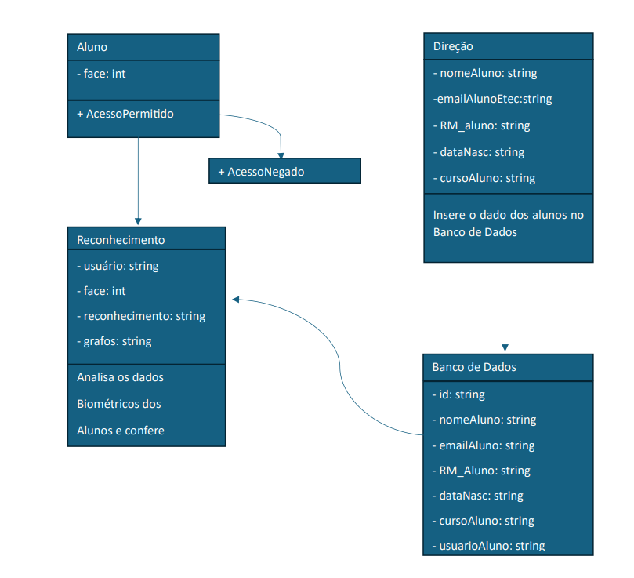

Figura 0‑2 Diagrama de Classes

# 5.Projeto

## 5.1 Telas e Funcionalidades

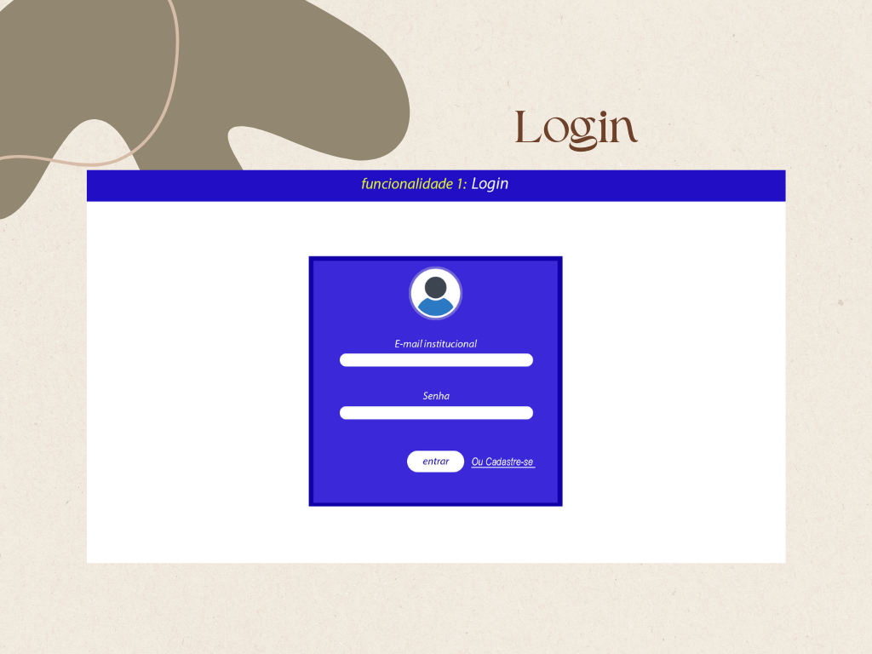

Figura 0‑1 Tela de Login

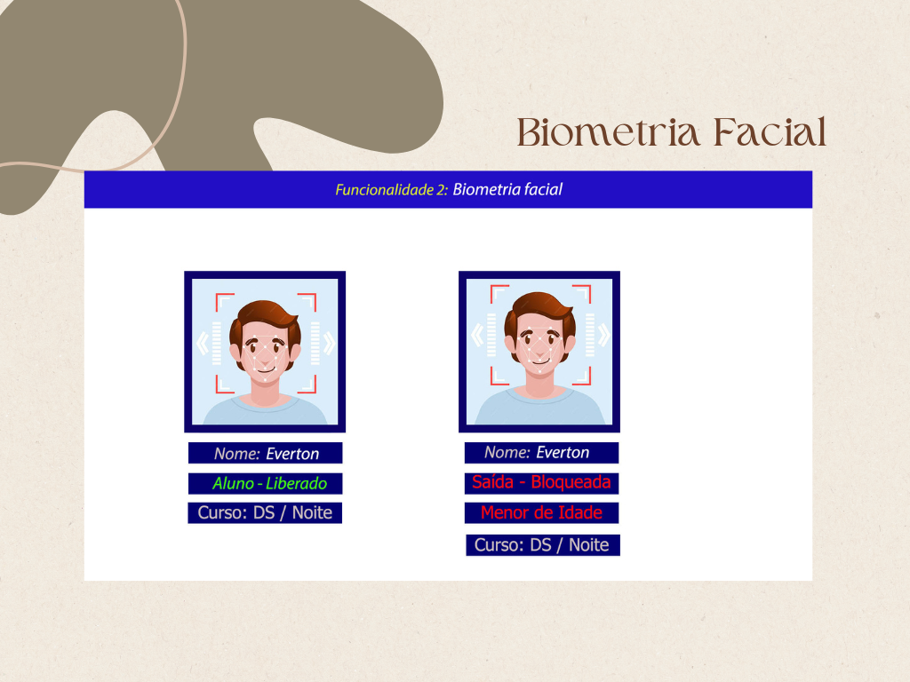

Figura 0‑2 Tela Principal Biometria Facial

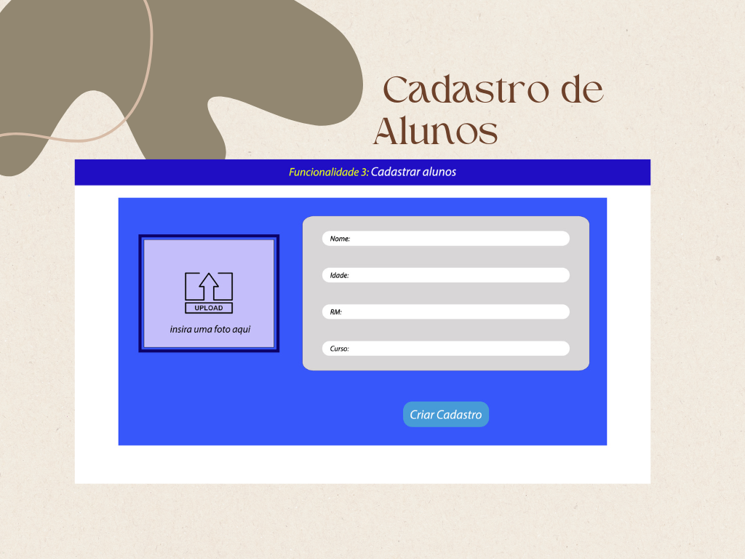

Figura 0‑3 Cadastro de Alunos

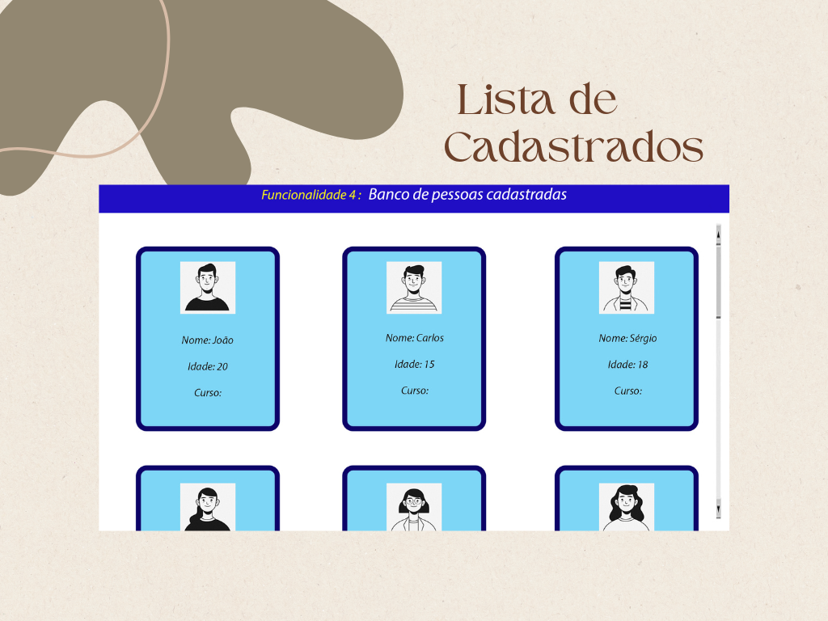

Figura 0‑4 Lista de Cadastrados

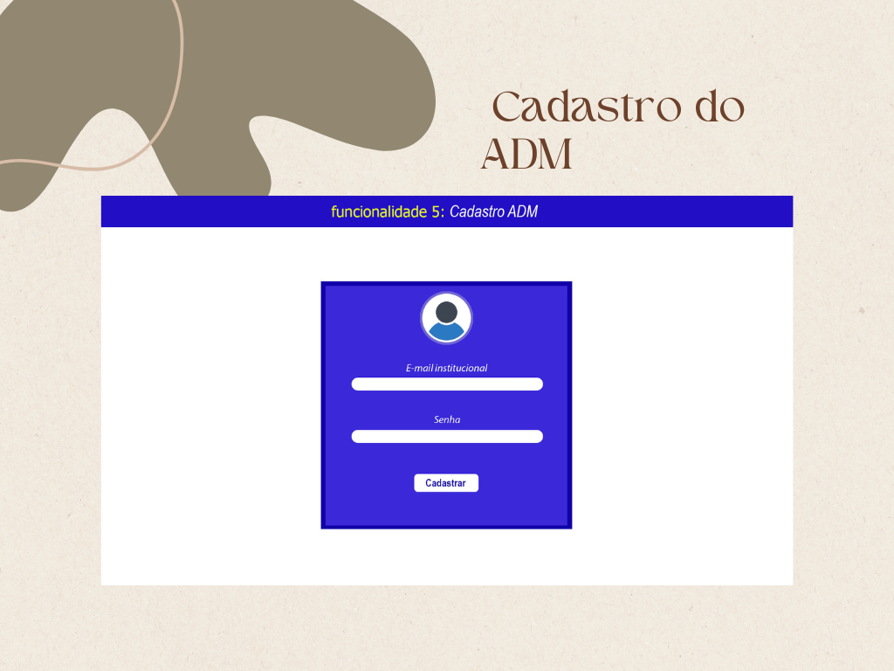

Figura 0‑5 Cadastro do ADM